1. **方法描述**

1.1问题定义

如图1所示是SAC-COT的算法流程图，给定两个初始点云，SAC-COT 首先对样本进行排序，指导采样过程，然后迭代进行采样、假设生成和假设评估，进行六自由度姿态估计和三维配准。SAC-COT 的主要特点是引导采样步骤: 首先将每个对应关系作为一个节点并连接相容的节点，构造一个图; 通过在图中搜索三元环生成 COTs; 对 COTs 进行排序，形成一个引导的基于3点的采样方案。

为了增加可读性，表1给出文中必要的符号说明：

表1：文中必要符号说明

|  |  |
| --- | --- |
| $$P^{s}$$ | 源点云 |
| $$P^{t}$$ | 目标点云 |
| $$P$$ | 生成的点云P的关键点 |
| $$c(P^{s}, P^{t})$$ | 生成的特征匹配 |
| $$s(P^{s}, P^{t})$$ | $c_{i}$ 和 $c_{i}$ 之间的兼容性得分 |
| $$T$$ | 4x4 刚体变化矩阵 |
| $$R$$ | 3x3 旋转变化矩阵 |
| $$t$$ | 3x1 平移向量 |

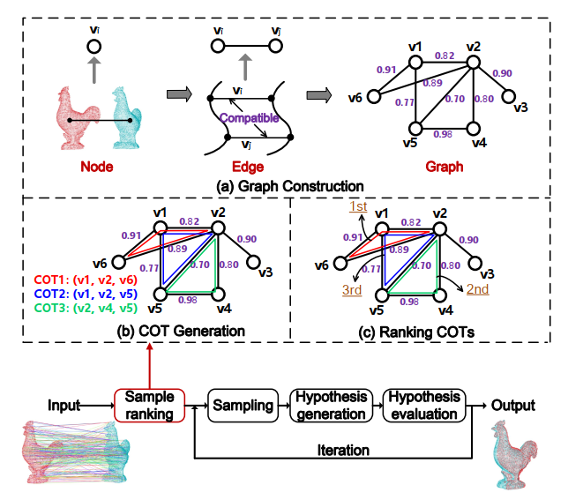

图1 SAC-COT算法流程

1.2图的构建

我们使用初始匹配集 $C=\{c_{i}\}$ 来构建无向图。首先，将每个匹配 $c_{i}∈R^{6}$ 作为一个节点 $v_{i}$；其次，如果两个节点在几何上是相容的，则生成一条边 $e\left(i, j\right)=(v_{i}, v_{j})$。如图2所示，在三维刚体数据中，如果一对匹配 $c_{i}$ 和 $c_{j}$ 是正确的，则应满足以下约束：

$D\left(c_{i}, c_{j}\right)=| \left|p_{i}^{s}-p_{j}^{s}\right|- \left|p_{i}^{t}-p_{j}^{t}\right| |->0$ (1)

基于上式，兼容性函数可定义为：

$s\left(c_{i}, c_{j}\right)=exp⁡(-\frac{{D\left(c_{i}, c_{j}\right)}^{2}}{2t_{cons}^{2}})$ (2)

其中 $t_{cons}$ 是一个常数。如果 $s\left(c_{i}, c_{j}\right)$ 大于一个阈值 $t_{comp}$ 则定义两个节点是相容的，对应的两个节点之间有一条边。

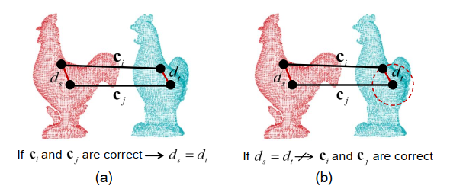

图3 距离约束的模糊性

1.3兼容性三角形生成与排序

相比于随机采样，引导采样的目的是尽量选取到正确的匹配。通过计算匹配之间的兼容性，可以剔除初始匹配集里兼容性测度得分较低的部分错误匹配。但如图3所示，由于距离约束的模糊性，兼容性测度得分较高的匹配也可能是错误匹配，因此我们提出兼容性三角形（COT）来衡量匹配的正确性。

兼容性三角形在图中是连通的，因此三角形的顶点两两相互兼容。COT 加强了对应的三重距离约束，可以有效地消除成对距离约束的模糊性。为了生成指导采样的机制，我们需要按照特定规则对COTs进行排序，因此如图4所示，为COT定义了两个属性：

1. COT的度： $Deg\left(COT\right)=\deg\left(v_{i}\right)+deg⁡(v_{j})+deg⁡(v_{k})$ 其中 $deg⁡(v_{j})$ 表示顶点 $v_{j}$ 的度

（2） COT的兼容性得分： $Comp\left(COT\right)=l(e\left(i, j\right))+l(e\left(i, k\right))+l(e\left(j,k\right))$ 其中 $l\left(e\left(i, j\right)\right)=s\left(c_{i}, c_{j}\right)$

然后，我们将 COTs 按照度或兼容性得分降序排列，之后通过抽样排名最高的 COTs 来执行基于3点的抽样。

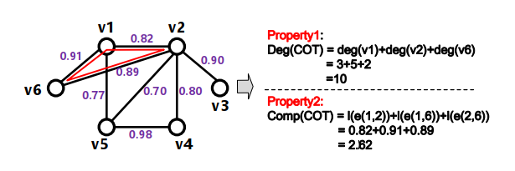

图4 兼容性三角形的属性

1.4假设生成与评估

因为一个COT包含三根匹配，足够进行六自由度位姿估计。经过N迭代采样之后需要评估选出最优的位姿，作为SAC-COT的输出。我们使用MAE作为评价函数:

$S_{mae}\left(T_{i}\right)= \sum_{j=1}^{|C|}{f(c_{j})}$ (3)

$f\left(c_{j}\right)=\left\{\begin{aligned}\frac{|e(c_{j})-t_{he}|}{t_{he}} e\left(c_{j}\right)<t_{he} \\ 0 其它\end{aligned}\right.$ (4)

其中 $e\left(c_{j}\right)=\left|R_{i}p_{j}^{s}+t_{i}-p_{j}^{t}\right|$ 表示旋转误差， $t_{he}$ 是一个常量，用于判断 $c_{j}$ 是否为内点。在N次迭代中，产生最小 $S_{mae}$ 的假设即为SAC-COT的输出。